Šeštoji Baltijos šalių informatikos olimpiada

KORYS Jei nebūtų leidžiamas sukeitimas, tai būtų klasikinis dinaminio programavimo uždavinys. Korys sutalpinamas į dvimatę lentelę L[i, j], čia i – korio eilutės, j – korio stulpelio numeris. Po to korys peržiūrimas iš viršaus į apačią (ir iš kairės į dešinę) ir kiekvienoje korio akutėje įrašytas skaičius pakeičiamas didžiausia akučių, vedančių iki tos korio akutės, suma. Ieškomoji suma būtų lygi didžiausiam apatinės eilutės skaičiui.
Prieš modifikuodami šį sprendimą atkreipkime dėmesį, kad nėra akivaizdu kaip sutalpinti visas eilutes į atmintį. Todėl rašydami programą, darome paprasčiau: atmintyje laikome tik naujai perskaitytą ir buvusią korio eilutes. Mat ir aukščiau aprašytu atveju ir modifikuotame sprendime norint užpildyti kažkurią eilutę (t.y. kiekvienoje nagrinėjamos eilutės akutėje įrašytą skaičių pakeisti didžiausia akučių, vedančių iki tos akutės, suma), reikia žinoti tik nagrinėjamą ir prieš tai buvusią eilutę.
Modifikuojame turimą sprendimą.
Algoritme vartosime keturias lenteles:
eilutė – naujai perskaityta korio eilutė;
nekeista – korio eilutė; jos kiekviename langelyje įrašyta didžiausia kelią iki to langelio sudarančių akučių suma, jei sukeitimas iki šiol nebuvo atliktas;
sukeista_seniau – korio eilutė; jos kiekviename langelyje įrašyta didžiausia kelią iki to langelio sudarančių akučių suma, jei sukeitimas būtinai buvo atliktas ankstesnėje (ne šioje) eilutėje;
sukeista_dabar – korio eilutė; jos kiekviename langelyje įrašyta didžiausia kelią iki to langelio sudarančių akučių suma, jei sukeitimas atliktas šioje eilutėje;

Perskaitome pirmąją korio eilutę; Ją įsimename lentelėje nekeista.
nekeista[i] := eilutė[i];
Jei šioje eilutėje būtų atliekamas sukeitimas, tai visus jos elementus būtų galima pakeisti maksimalia reikšme. Tą ir padarome. Rezultatą įsimename lentelėje sukeista_seniau
sukeista_seniau[i] :=max(eilutė)

Perskaitome tolesnę eilutę. Galimi trys variantai.
a) sukeitimas iki šiol nebuvo darytas ir nebus daromas šioje eilutėje;
Tuomet remdamiesi lentelėmis eilutė bei nekeista atnaujiname eilutę nekeista, t.y.randame kelius su didžiausia suma nuo viršutinės eilutės iki perskaitytosios eilutės kiekvieno elemento.
b) Sukeitimas jau buvo padarytas ankstesnėje eilutėje.
Tuomet remdamiesi lentelėmis eilutė bei sukeista_seniau atnaujiname eilutę sukeista_seniau, t.y. randame ilgiausius kelius nuo viršutinės eilutės iki perskaitytosios eilutės kiekvieno elemento.
c) Sukeitimas daromas šioje eilutėje.
Randame didžiausią lentelės eilutė elementą. Jį pridedame prie visų lentelės nekeista elementų ir rezultatą priskiriame lentelei sukeista_dabar.

Taigi, perskaitę naują eilutę, perskaičiuojame lentelių nekeista, sukeista_seniau, sukeista_dabar reikšmes. Tolesniems skaičiavimams turės įtakos tik tai ar buvo atliktas sukeitimas, ar ne. Nebebus svarbu kurioje iš ankstesnių eilučių tai buvo padaryta. Todėl dar kartą atnaujiname eilutę sukeista_seniau:
sukeista_seniau[i] := max(sukeista_seniau[i], sukeista_dabar[i]), i kinta nuo 1 iki eilutės ilgio.
Aukščiau aprašyti veiksmai kartojami kol peržiūrimos visos eilutės. Tada belieka išrinkti didžiausią lentelių nekeista bei sukeista_seniau elementą. Tai ir bus ieškomoji suma.

Reikia nepamiršti, kad duotas korys, o ne pavyzdžiui, kvadratinė lentelė. T.y. reikia nepamiršti, kad keičiasi eilučių ilgiai, kad į kai kurias akutes iš aukščiau esančios eilutės ves tik vienas kelias, o ne du ar atvirkščiai. Kuriant programą labai nesunku atsižvelgti į šiuos faktorius. Todėl aprašydami algoritmą į tai nesigilinome.

LAIKO JUOSTOS. Pirmiausia sudaroma n×n dydžio kvadratinė lentelė len. Lentelės elemento len[pran, juosta] reikšmė lygi gavėjo juostos laikui, kada turėjo ateiti pranešimas, kurio numeris pran, jei tas pranešimas buvo išsiųstas iš laiko juostos juosta.
Pavyzdžiui, antrasis pranešimas iš vietinės laiko juostos buvo išsiųstas 02:50 val. Jeigu jis buvo išsiųstas iš pirmosios laiko juostos, tai gavėją turėjo pasiekti 03:50 val, jei iš antrosios – 04:50 val ir pan. T.y. len[2, 1] = 03:50; len[2, 2] = 04:50 ir t.t.
Imkime konkretų pavyzdį. Sakykime, buvo gauti penki pranešimai. Jie buvo išsiųsti žemiau esančioje lentelėje pateiktais laiko momentais. Bus patogiau, jei pranešimus sunumeruosime jų atėjimo tvarka.
Pranešimo nr. | Vietinis išsiuntimo laikas
1 | 00:17
2 | 02:50
3 | 04:00
4 | 02:01
5 | 00:02

Užpildome lentelę len.
len | 0 juosta | 1 juosta | 2 juosta | 3 juosta | 4 juosta
1 pranešimas | 00:17 | 01:17 | 02:17 | 03:17 | 04:17
2 pranešimas | 02:50 | 03:50 | 04:50 | 05:50 | 06:50
3 pranešimas | 04:00 | 05:00 | 06:00 | 07:00 | 08:00
4 pranešimas | 02:01 | 03:01 | 04:01 | 05:01 | 06:01
5 pranešimas | 00:02 | 01:02 | 02:02 | 03:02 | 04:02

Kadangi para turi tik 5 valandas, tai pranešimai galėjo ateiti nuo 0:00 val iki 4:59 val. Pilkai pažymime negalimus atvejus:
.
len | 0 juosta | 1 juosta | 2 juosta | 3 juosta | 4 juosta
1 pranešimas | 00:17 | 01:17 | 02:17 | 03:17 | 04:17
2 pranešimas | 02:50 | 03:50 | 04:50 | 05:50 | 06:50
3 pranešimas | 04:00 | 05:00 | 06:00 | 07:00 | 08:00
4 pranešimas | 02:01 | 03:01 | 04:01 | 05:01 | 06:01
5 pranešimas | 00:02 | 01:02 | 02:02 | 03:02 | 04:02

Remdamiesi šia lentele sudarome grafą. Kiekvienas lentelės elementas yra grafo viršūnė. Iš viršūnes A į viršūnę B eis lankas, jei pranešimai A ir B atėjo vienas po kito (pirmiau A, po to – B).
Aukščiau aprašytai lentelei gautume tokį grafą:
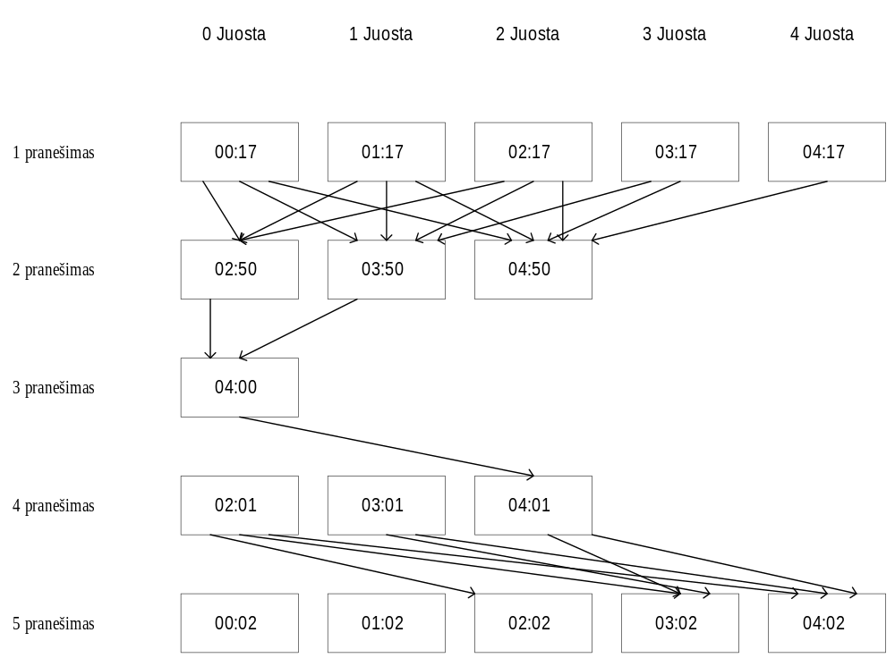
Uždavinio sprendimas suvedamas į kelio paiešką šiame grafe. Reikia rasti bet kurį kelią grafe, kuris prasidėtų bet kuria viršūne atitinkančia pirmąjį pranešimą ir baigtųsi bet kuria viršūne atitinkančią paskutinįjį (penktąjį) pranešimą. Visos šiame kelyje esančios viršūnės turi atitikti skirtingas laiko juostas.
Prieš pradedant paiešką, grafą galima supaprastinti. Pašaliname visas viršūnes iš kurių neišeina joks lankas (nebent jos būtų kelio pabaigoje) ir į kurias neateina joks lankas (nebent jos būtų kelio pradžioje). Taip pat pašaliname visas briaunas, jungiančias dvi tai pačiai laiko juostai priklausančias viršūnes (žinome, kad visi pranešimai atėjo iš skirtingų laiko juostų). Gauname tokį grafą:
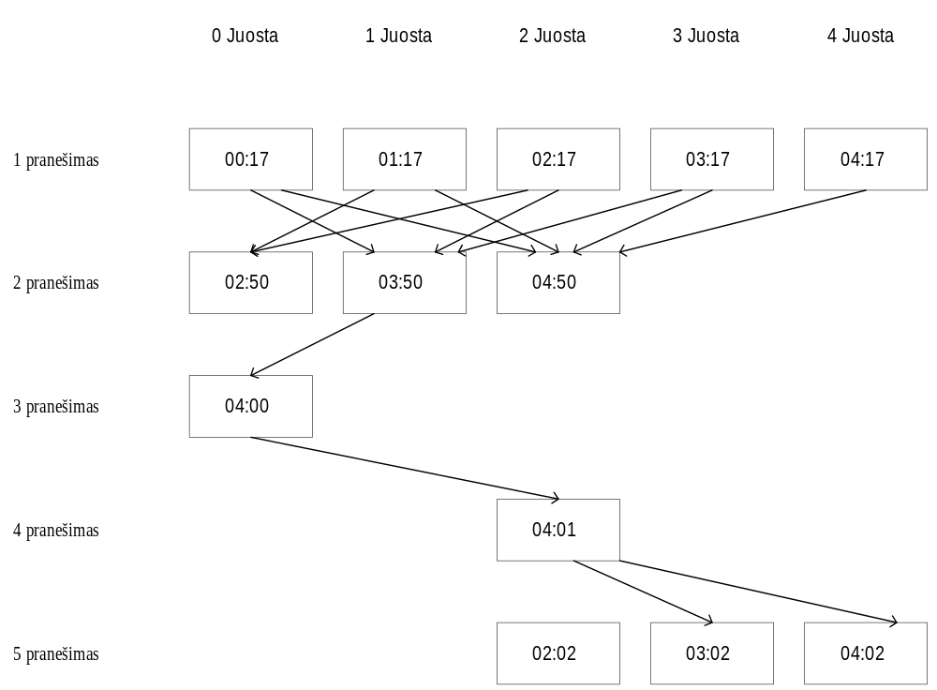
Matome, kad pašalinus atsirado naujų viršūnių į kurias niekas neveda. O taip pat iš kurių niekas neišeina. Be to, tapo aišku, kad trečiasis pranešimas tikrai atėjo iš nulinės laiko juostos, o ketvirtasis iš antrosios. Taigi, galime pašalinti visas kitas grafo viršūnes, atitinkančias nulinę ir antrąją laiko juostas.
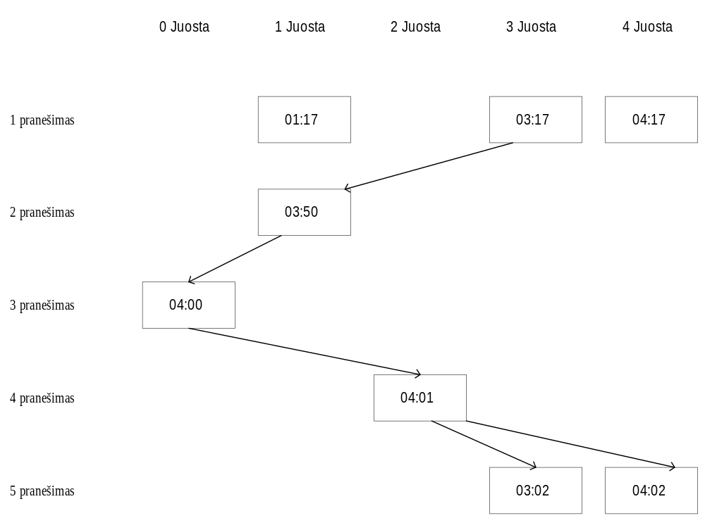
Dar kartą atlikę aukščiau aprašytus veiksmus gauname grafą, kuriame yra vienintelis kelias:
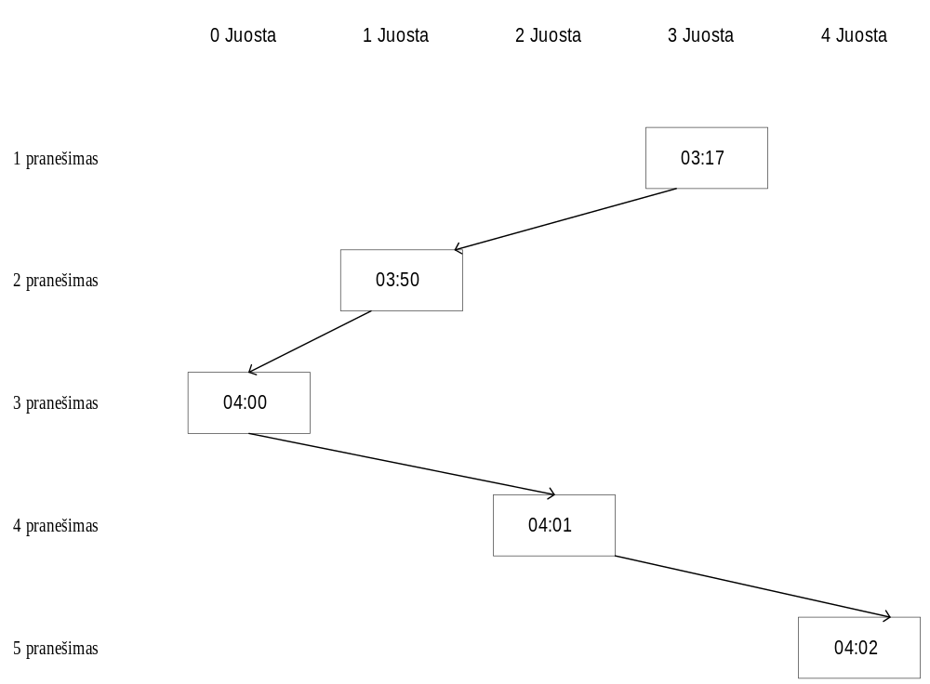
Bendru atveju pašalinus nereikalingas viršūnes bei briaunas, gausite grafą, kuriame bus daugiau nei vienas kelias iš pradinės viršūnės į galinę. Tada reikės perrinkinėti įvairius variantus kol bus gautas sprendinys. Sąlygoje įvestas ribojimas, kad egzistuoja vienintelis sprendinys labai sumažina perrenkamų atvejų skaičių.

ELEKTRONINĖ PLOKŠTELĖ. Šį uždavinį galime suvesti į Maksimalaus srauto uždavinį. Sukuriame papildomą pradinę viršūnę („čiaupą“). Iš jos nutiesiame lankus į visus kontaktus
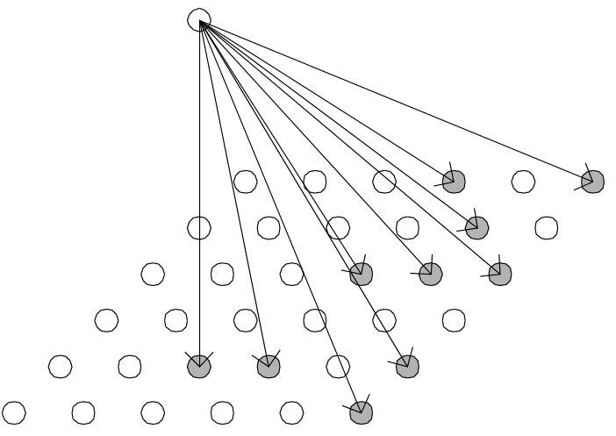
Tuomet tiesiame lankus iš kiekvieno tinklelio mazgo į visus jam gretimus keturis (ar mažiau) mazgų. Tiesdami naujus lankus laikomės tokių taisyklių:
1) lankas negali ateiti į mazgą su kontaktu;
2) lankas negali išeiti iš kraštinio mazgo.

Žemiau esančiuose paveiksluose parodyta tinklelio dalis ir joje nutiesti lankai. Kraštiniai mazgai be kontaktų jame pažymėti mėlyna spalva.
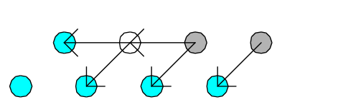
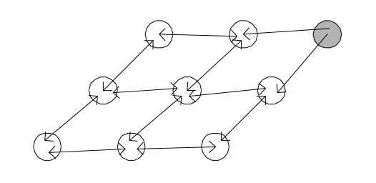
Dabar belieka sukurti papildomą galinį mazgą ir iš visų kraštinių mazgų nuvesti lankus į jį.
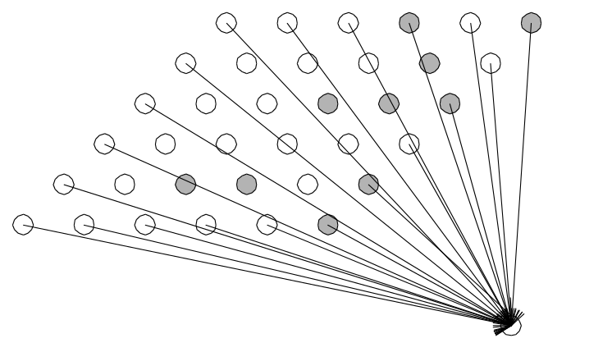
Taigi, maksimalus su kraštiniais mazgais sujungtų kontaktų skaičius lygus maksimaliam srautui iš pradinės viršūnės į galinę, kai visų briaunų bei mazgų pralaidumai lygūs vienetui.
Šis uždavinys nuo įprastinio Maksimalaus srauto uždavinio skiriasi tuo, kad ribojami ne tik briaunų, bet ir mazgų pralaidumai. Mazgų pralaidumai turi būti ribojami, nes vienu mazgu gali būti tiesiama tik viena grandinė.
Suvesime šį uždavinį į įprastinį Maksimalaus srauto uždavinį, kai mazgų pralaidumai yra neriboti. Tam sukuriame pradinio tinklelio kopiją ir vieną tinklelį „uždedame“ ant kito tinklelio. Tuomet iš pradinės viršūnės vedame lankus į viršutinio tinklelio mazgus su kontaktais, o su galiniu mazgu jungiame visus apatinio tinklelio kraštinius mazgus.
Kiekvienas viršutinio tinklelio mazgas praleidžia srautą į tiesiai po juo esantį apatinio tinklelio mazgą. O pastarasis mazgas praleidžia srautą tik į virš jo esančio viršutinio tinklelio mazgo kaimyninius mazgus (šiaurinį, pietinį, rytinį, vakarinį). Jei iš mazgo a turėjo eiti lankas į mazgą b, tai dabar lankas į mazgą b eis iš mazgą a atitinkančio apatinio tinklelio mazgo a’.

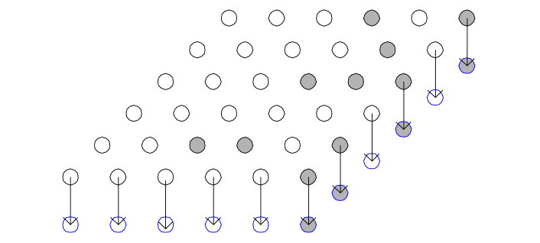

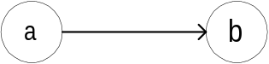
Aukščiau esantis grafas keičiamas žemiau esančiu grafu

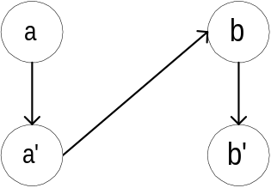

Belieka pritaikyti algoritmą, randantį maksimalų srautą grafe. Deja, iš karto kyla keblumų su atmintimi. Jei tinklelyje yra n×n mazgų, tai grafe bus 2n²+2 viršūnės. Kadangi maksimali n reikšmė lygi 15, tai daugiausia grafe gali būti 2×15²+2 = 452 viršūnės. Tai reiškia, kad negalėsime grafo vaizduoti įprastu būdu.
const MAX_N = 15;
MAX_M = MAX_N*MAX_N*2 + 2; { maksimalus viršūnių skaičius grafe }
type grafas1 = array [1..MAX_N, 1..MAX_N] of integer;
var pral1: grafas;
Tokiam vaizdavimo būdui prireiktų 452×452×2 ≈ 409K atminties, tuo tarpu kai Turbo Paskalis duomenims leidžia naudoti tik 64K. Pasinaudosime uždavinio specifika. Bet kurios briaunos pralaidumas gali būti lygus arba 0 arba 1, o bet kuria briauna tekantis srautas: -1, 0, arba 1.
Kadangi briaunų pralaidumai gali įgyti tik dvi reikšmes, jiems saugoti galime aprašyti tokią duomenų struktūrą:
type aibė = array [1..2] of set of 0..255;
grafas2 = array [1..MAX_M] of aibė;
var pral2 = grafas2;

Maksimalaus srauto algoritmą galite rasti Lietuvos informatikos olimpiadų internetiniame puslapyje prie aštuntosios nacionalinės informatikos olimpiados uždavinių sprendimų.

LIPDUKAI Sprendžiant šį uždavinį reikia mokėti modeliuoti veiksmus su dideliais skaičiais. Plačiau apie tai galite pasiskaityti 30–ame „Informatikos“ numeryje, J. Bulotaitės ir G. Grigo straipsnyje „Dideli skaičiai“.
Pirmas į galvą šovęs sprendimas – taikyti dalijimo pusiau metodą. T.y. pasirinkti mažiausią modelių skaičių a, kuriam lipdukų užteks ir pakankamai didelį modelių skaičių b, kuriam tikrai neužteks lipdukų. Turimą intervalą dalinti pusiau ir tikrinti, ar užteks lipdukų sunumeruoti (a+b)/2 modeliams. Jei užteks imti dešiniąją intervalo pusę, jei užteks – kairiąją. Veiksmus kartoti kol intervalas sumažės iki vieno skaičiaus.
Deja, šis sprendimas yra visiškai neteisingas. Galime surasti tokį skaičių x, kad užteks lipdukų sunumeruoti x bei x+2 modeliams, tačiau negalėsime sunumeruoti x+1 modelio.
Šio uždavinio autoriai pasiūlė tokį sprendimą.
Imkime pirmuosius 9 modelius. Jei galime juos sunumeruoti, tikriname, ar galime sunumeruoti visus modelius nuo 10 iki 99 naudodami tik pirmųjų devynių modelių lipdukus. Jei galime, tuomet tikriname, ar galime sunumeruoti visus modelius nuo 100 iki 999 naudodami tik pirmųjų 99 modelių lipdukus. Jei galime vėl tikriname, ar galime sunumeruoti visus modelius nuo 1000 iki 9999 ir t.t.
Sakykime, negalime sunumeruoti modelių nuo 1000 iki 9999. Tuomet tikriname, ar galime sunumeruoti modelius nuo 1000 iki 1999, naudodami tik pirmųjų 999 modelių lipdukus. Jei negalime, tuomet tikriname, ar galime sunumeruoti modelius nuo 1000 iki 1099, jei galime, tada bandome numeruoti modelius nuo 2000 iki 2999 ir t.t.
Jei kažkurio modelio sunumeruoti nebegalime naudodami tik anksčiau atplėštas dėžutes, teks paimti ir to modelio dėžutės lipdukus.
Veiksmus kartojame kol nepavyksta sunumeruoti kažkurio modelio naudojant net ir jo paties dėžutėje esančius lipdukus.
Liko neatsakytas klausimas – kaip apskaičiuoti reikalingų bei turimų lipdukų skaičių. Turimų lipdukų skaičių rasti nesunku. Sakykime, dėžutėje yra k_{i} lipdukų su skaitmeniu i. Naudosime lipdukus iš n dėžučių. Akivaizdu, kad su skaitmeniu i turėsime n×k_{i} lipdukų.
Kiek sunkiau apskaičiuoti lipdukų, reikalingų sunumeruoti n modelių, skaičių. Pabandykime suskaičiuoti kiek lipdukų reikia sunumeruoti pirmiesiems 999 modeliams. Pradžioje laikykime, kad modeliai numeruojami nuo 000 iki 999. Iš viso bus 1000 modelių po 3 skaitmenis. Viso – 3000 skaitmenų. Visų skaitmenų bus po lygiai. Taigi, kiekvienas skaitmuo nuo 1 iki 9 bus panaudotas 300 kartų. Kiek kebliau su nuliu. Mat sąlygoje nurodyta, kad skaičiaus priekyje nuliai nerašomi. Triženklio skaičiaus priekyje nulis bus užrašytas 100 kartų (nuo 000 iki 099). Atmetus šį pirmąjį nulį dviženklių skaičių priekyje nulis bus užrašytas 10 kartų (nuo 00 iki 09). Atmetus ir šį nulį vienženklių skaičių pradžioje nulis bus užrašytas 1 kartą (skaičiuje 0). Viso reikia atmesti 100 +10+1 = 111 nulių.
Gavome, kad norint sunumeruoti 999 modelius reikės po 300 lipdukų kiekvieno skaitmens nuo 1 iki 9 ir 189 (300–111=189) lipdukų su skaičiumi 0.
Remiantis šiais samprotavimais jau nesunku parašyti algoritmą, kuris apskaičiuotų reikalingų lipdukų skaičių.

REIŠKINIAI SU DALYBA. Duotąjį reiškinį perrašome tokiu pavidalu:
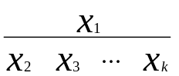
Kaip besudėtume skliaustus, x₁ visada bus trupmenos skaitiklyje, x₂ – visada vardiklyje. Visi likę nariai gali būti ir skaitiklyje ir vardiklyje. Juos perkeliame į skaitiklį:
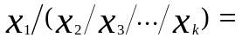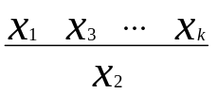
Belieka patikrinti, ar skaitiklyje esančius skaičius galima suprastinti iš vardiklio. Tam nebūtina įsiminti visų reiškinį sudarančių skaičių. Perskaitomas eilinis reiškinio narys. Randamas šio nario bei nesuprastintos vardiklio dalies bendras didžiausias daliklis ir likęs vardiklis padalijamas iš šio daliklio. Toliau perskaitomas dar vienas reiškinio narys ir veiksmai kartojami kol vardiklis tampa lygus 1 arba kol perskaitomi visi reiškinį sudarantys skaičiai.
Ieškant bendrojo didžiausio daliklio svarbu vartoti dalybą (kaip tai daroma Euklido algoritme), o ne atimtį. Pastarasis didžiausio daliklio paieškos algoritmas yra žymiai lėtesnis.

MUTEKSAI Uždavinio autoriai siūlo vartoti paiešką į gylį (grįžimo metodą). T.y. generuoti visus galimus variantus kol bus rasta amžino užrakinimo situacija arba perrinkti visi atvejai. Kiekviename rekursijos žingsnyje reiktų žinoti kiekvieno mutekso būseną (užrakintas, atrakintas) bei kuri kiekvieno konvejerio komanda yra vykdoma.
Daugiausia gali būti 5 konvejeriai, kurių kiekvieną sudaro ne daugiau 10 komandų. Tad gali būti 11⁵ ≈ 161000 skirtingų programos būsenų (nepamirškite situacijos, kai konvejeris baigė darbą).
Rekursiškai perrenkant bus žymiai daugiau variantų, nes programos būsenos kartosis. Todėl būtų efektyviau įsiminti tas būsenas, kurios jau buvo sutiktos ir antrą kartą sutikus tą pačią būseną jos nebenagrinėti. Tą pačią programos būseną visuomet atitiks tos pačios muteksų būsenos, net jei ta programos būsena būtų gauta skirtingais keliais. Akivaizdu, kad visų programos būsenų į masyvą lengvai sutalpinti nepavyks. Tai užimtų 161000×5 = 805000baitų ≈ 790K, kai Turbo Paskalis leidžia tik 64K.
Tačiau būsenas galime sunumeruoti iš eilės savo pasirinkta tvarka. Tuomet nebereikės įsiminti pačių būsenų, o tik apie kiekvieną būseną pasižymėti, ar ji jau išnagrinėta, ar ne. Tam nusakyti užteks vieno bito. Reikalingas atminties kiekis sumažėja iki 161000/8 ≈ 20000baitų ≈ 20K.
Žinant programos būseną bei visų muteksų būsenas nesunku nustatyti, ar tai nėra amžinojo užrakinimo situacija: tereikia patikrinti, ar tikrai negalime įvykdyti nė vienos komandos.

